大专毕业证在“学信网”验证操作步骤

如何申请《教育部学历证书电子注册备案表》中文版
方式：通过学信档案申请
第一步，访问“学信档案”（my.chsi.com.cn），然后通过用户名和密码登录。如还未注册，请注册帐号。
第二步，登录后，点击左侧菜单中的“在线验证报告 高等学历”进入学历在线验证。
第三步，点击“申请新的学历证书电子注册备案表 中文版”申请。
第四步，选择在线验证报告有效期、支付方式等，支付完毕后，申请完成。
详细步骤如下：
一、未在学信网实名注册过的学员的操作步骤：

- 登陆学信网：https://account.chsi.com.cn/account/preregister.action?from=account-login
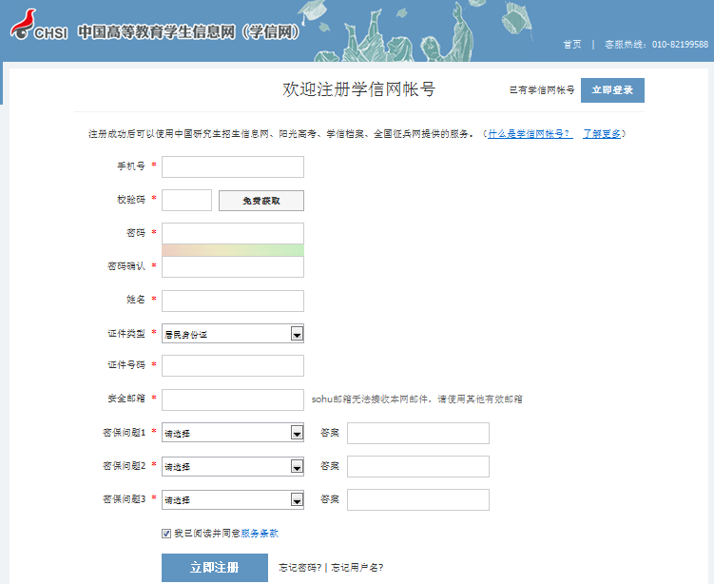
填写个人资料后点击“立即注册”

②注册成功后，登录刚注册的账户：https://account.chsi.com.cn/passport/login
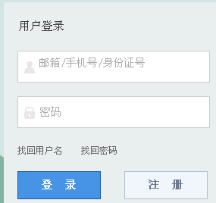

登陆后点击“学信档案”下“”按钮：
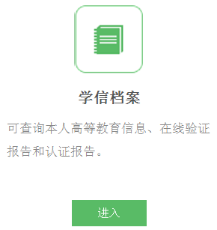

进入下面的页面点击左边的“”：
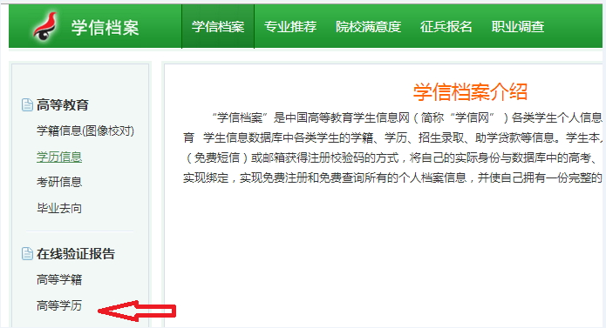

进入下面的页面点击“”：
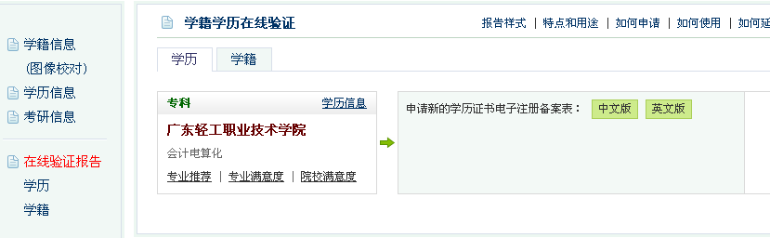

进入下面的页面点击“”：（广东手机号码无法用“查询码支付”功能）
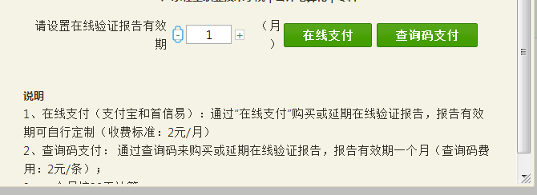

支付成功后，在跳转的页面点击“”，转至页面：
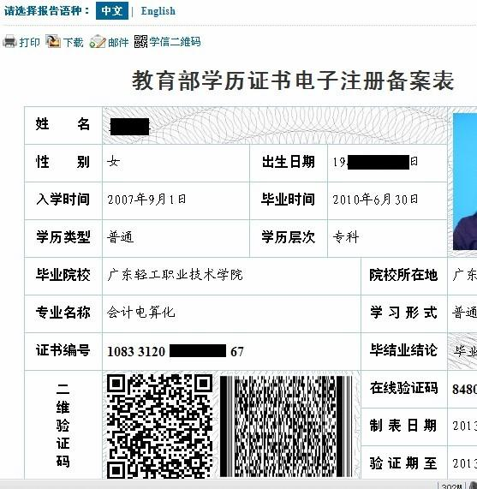
点击“打印”

请带打印后的《教育部学历证书电子注册备案表》一式两份及毕业证原件到现场报名

二、曾在学信网实名注册过的学员的操作步骤：
1、登录网址：
https://account.chsi.com.cn/passport/login?service=http%3A%2F%2Fmy.chsi.com.cn%2Farchive%2Fj_spring_cas_security_check
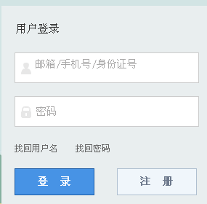
备注：
1、“用户名”输入注册时使用的邮箱；
2、若忘记注册时的信息，请点击“”、“”：
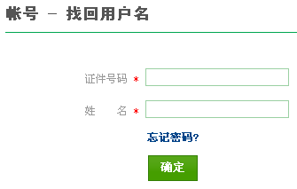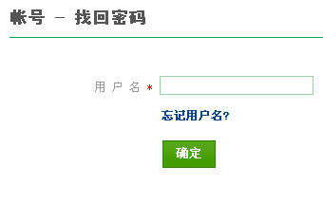
按提示的操作步骤完成即可，重设密码成功后，再返回登录页面登录：
https://account.chsi.com.cn/passport/login?service=http%3A%2F%2Fmy.chsi.com.cn%2Farchive%2Fj_spring_cas_security_check
登录后的步骤与上面第②步一样。

